RocketMQ搭建

版本信息
文档名称： | RocketMQ搭建
文件编号： |  | 密级： | [ 公开 ] （公开，秘密，机密）
编制日期： | 2021.04.07 | 状态： | [ 初稿 ] （初稿，修订，发布）
编制人员： | 王波 | 校核：
当前版本： | 1.0 | 前一版本：
评审人： |  | 审批：

编制历史
版本号 | 状态 | 内容摘要 | 撰写日期 | 撰写人 | 审查人
1.0 | 新建 | 编写RocketMQ搭建文档 | 2021.04.07 | 王波
注：初始本版号：1.0；小范围修订批准后，版本号第二位逐增1；
状态包括：N--新建，M--修订，P—发布

目录
版本信息 1
编制历史 1
目录 2
1. 简介 3
2. 架构 3
3. 搭建环境 4
4. 下载 4
5. 二主二从 5
5.1 规划 5
5.2 配置 5
5.3 创建数据目录 8
5.4 启动 9
5.5 检查是否启动成功 10
6. 控制台安装 10
7. 测试 11
8. 常见错误 11

简介
RocketMQ是一个由阿里巴巴开源的消息中间件， 2012年开源，2017年成为apache顶级项目。RocketMQ在阿里内部应用是非常广泛的，阿里内部的几千个应用都运行在RocketMQ之上，双十一期间需要处理亿万级别的消息，TPS可以达到几十万。目前支持Java、C/C++，Python、Go四种语言访问。
RocketMQ现在有两个版本，一个是社区开源版，一个是商业的云服务版（AliwareMQ）。本文演示版本：开源版4.4.0。
它的核心设计借鉴了Kafka，所以我们在学习RocketMQ的时候，会发现很多和kafka相同的特性，但是在某些功能上和kafka又有较大的差异，它有以下一些特性：
- 支持集群模型、负载均衡、水平扩展能力
- 亿级别消息堆积能力
- 采用零拷贝的原理，顺序写盘，随机读
- 底层通信框架采用Netty NIO
- NameServer代替Zookeeper，实现服务寻址和服务协调
- 消息失败重试机制、消息可查询
- 强调集群无单点，可扩展，任意一点高可用，水平可扩展
- 经过多次双十一的考验

架构
RocketMQ天生对集群的支持非常好，它有以下一些模式：
（1）单Master
优点：除了配置简单没什么优点
缺点：不可靠，该机器重启或者宕机，将要导致整个服务不可用
（2）多Master
优点：配置简单，性能最高
缺点：可能会有少量消息丢失（配置相关），单台机器重启或宕机期间，该机器下未被消费的消息在机器恢复前不可订阅，影响消息实时性
（3）多Master多Slave，每个Master配一个Slave，有多对Master-Slave，集群采用异步复制方式，主备有短暂消息延迟，毫秒级
优点：性能同多Master几乎一样，实时性高，主备间切换对应用透明，不需人工干预
缺点：Master宕机或磁盘损坏时会有少量消息丢失
（4）多Master多Slave，每个Master配一个Slave，有多对Master-Slave，集群采用同步双写方式，主备都写成功，向应用返回成功
优点：服务可用性与数据可用性非常高
缺点：性能比异步集群略低，当前版本主宕备不能自动切换为主

搭建环境
系统：CentOs 7.x(已关闭防火墙)
RocketMQ版本：4.4.0

下载
地址：http://rocketmq.apache.org/dowloading/releases/
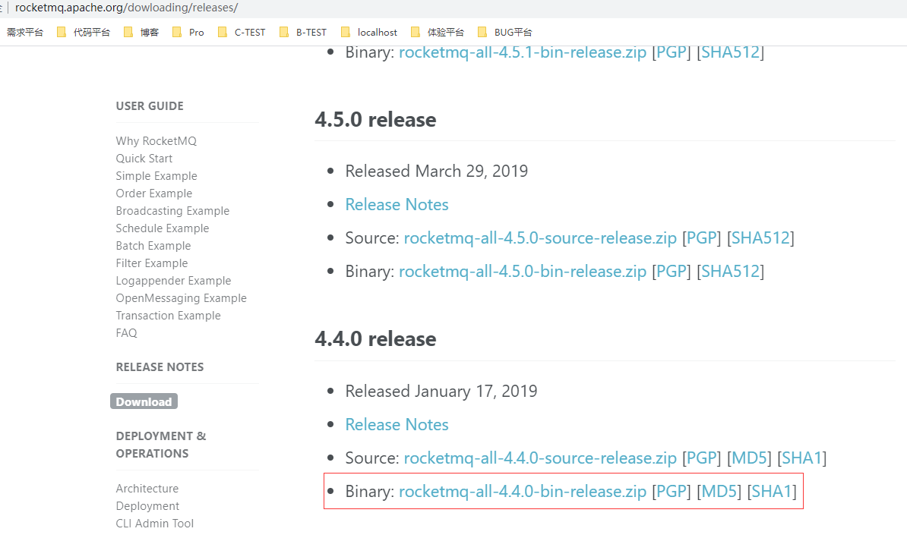

二主二从

规划
第一台机器 192.168.79.6
端口规划：
9876 NameServer1
10910 BrokerA-master
10921 BrokerB-slave

第二台机器 192.168.79.7
端口规划：
9876 NameServer2
10920 BrokerB-master
10911 BrokerA-slave

配置
第一台机器：
- 修改broker-a.properties配置文件
cd /home/rocketmq-4.4.0/conf/2m-2s-async
vim broker-a.properties

- 修改集群名称
brokerClusterName=wbCloudCluster

- 增加配置
#Broker 对外服务的监听端口
listenPort=10910
#是否允许 Broker 自动创建Topic，建议线下开启，线上关闭
autoCreateTopicEnable=true
#是否允许 Broker 自动创建订阅组，建议线下开启，线上关闭
autoCreateSubscriptionGroup=true
#nameServer地址，分号分割
namesrvAddr=192.168.79.6:9876;192.168.79.7:9876
#存储路径
storePathRootDir=/home/rocketmq-store/broker-a
#commitLog 存储路径
storePathCommitLog=/home/rocketmq-store/broker-a/commitlog
#消费队列存储路径存储路径
storePathConsumeQueue=/home/rocketmq-store/broker-a/consumequeue
#消息索引存储路径
storePathIndex=/home/rocketmq-store/broker-a/index
#checkpoint 文件存储路径
storeCheckpoint=/home/rocketmq-store/checkpoint
#abort 文件存储路径
abortFile=/home/rocketmq-store/abort

- 修改broker-b-s.properties
vim broker-b-s.properties复制代码

- 修改集群名字
brokerClusterName=wbCloudCluster

- 增加配置
#Broker 对外服务的监听端口
listenPort=10921
#是否允许 Broker 自动创建Topic，建议线下开启，线上关闭
autoCreateTopicEnable=true
#是否允许 Broker 自动创建订阅组，建议线下开启，线上关闭
autoCreateSubscriptionGroup=true
#nameServer地址，分号分割
namesrvAddr=192.168.79.6:9876;192.168.79.7:9876
#存储路径
storePathRootDir=/home/rocketmq-store/broker-b-s
#commitLog 存储路径
storePathCommitLog=/home/rocketmq-store/broker-b-s/commitlog
#消费队列存储路径存储路径
storePathConsumeQueue=/home/rocketmq-store/broker-b-s/consumequeue
#消息索引存储路径
storePathIndex=/home/rocketmq-store/broker-b-s/index
#checkpoint 文件存储路径
storeCheckpoint=/home/rocketmq-store/checkpoint
#abort 文件存储路径
abortFile=/home/rocketmq-store/abort

第二台机器：
- 修改broker-b.properties
cd /home/rocketmq-4.4.0/conf/2m-2s-async
vim broker-b.properties

- 修改集群名称
brokerClusterName=wbCloudCluster

- 增加配置信息
#Broker 对外服务的监听端口
listenPort=10920
#是否允许 Broker 自动创建Topic，建议线下开启，线上关闭
autoCreateTopicEnable=true
#是否允许 Broker 自动创建订阅组，建议线下开启，线上关闭
autoCreateSubscriptionGroup=true
#nameServer地址，分号分割
namesrvAddr=192.168.79.6:9876;192.168.79.7:9876
#存储路径
storePathRootDir=/home/rocketmq-store/broker-b
#commitLog 存储路径
storePathCommitLog=/home/rocketmq-store/broker-b/commitlog
#消费队列存储路径存储路径
storePathConsumeQueue=/home/rocketmq-store/broker-b/consumequeue
#消息索引存储路径
storePathIndex=/home/rocketmq-store/broker-b/index
#checkpoint 文件存储路径
storeCheckpoint=/home/rocketmq-store/checkpoint
#abort 文件存储路径
abortFile=/home/rocketmq-store/abort

- 修改broker-a-s.properties
vim broker-a-s.properties

- 修改集群名字
brokerClusterName=wbCloudCluster

- 增加配置
#Broker 对外服务的监听端口
listenPort=10911
#是否允许 Broker 自动创建Topic，建议线下开启，线上关闭
autoCreateTopicEnable=true
#是否允许 Broker 自动创建订阅组，建议线下开启，线上关闭
autoCreateSubscriptionGroup=true
#nameServer地址，分号分割
namesrvAddr=192.168.79.6:9876;192.168.79.7:9876
#存储路径
storePathRootDir=/home/rocketmq-store/broker-a-s
#commitLog 存储路径
storePathCommitLog=/home/rocketmq-store/broker-a-s/commitlog
#消费队列存储路径存储路径
storePathConsumeQueue=/home/rocketmq-store/broker-a-s/consumequeue
#消息索引存储路径
storePathIndex=/home/rocketmq-store/broker-a-s/index
#checkpoint 文件存储路径
storeCheckpoint=/home/rocketmq-store/checkpoint
#abort 文件存储路径
abortFile=/home/rocketmq-store/abort

创建数据目录
第一台机器：
mkdir -p
/home/rocketmq-store/broker-a
/home/rocketmq-store/broker-a/consumequeue
/home/rocketmq-store/broker-a/commitlog
/home/rocketmq-store/broker-a/index
/home/rocketmq-store/logs
/home/rocketmq-store/broker-b-s
/home/rocketmq-store/broker-b-s/consumequeue
/home/rocketmq-store/broker-b-s/commitlog
/home/rocketmq-store/broker-b-s/index

第二台机器：
mkdir -p
/home/rocketmq-store/broker-a-s
/home/rocketmq-store/broker-a-s/consumequeue
/home/rocketmq-store/broker-a-s/commitlog
/home/rocketmq-store/broker-a-s/index
/home/rocketmq-store/logs
/home/rocketmq-store/broker-b
/home/rocketmq-store/broker-b/consumequeue
/home/rocketmq-store/broker-b/commitlog
/home/rocketmq-store/broker-b/index

启动
- 启动两台机器nameserver
nohup sh
/home/rocketmq-4.4.0/bin/mqnamesrv >
/home/rocketmq-store/logs/mqnamesrv.log 2>&1 &

- 查看nameserver启动日志
tail -f /home/rocketmq-store/logs/mqnamesrv.log

- 启动192.168.79.6的主
nohup sh
/home/rocketmq-4.4.0/bin/mqbroker -c
/home/rocketmq-4.4.0/conf/2m-2s-async/broker-a.properties >
/home/rocketmq-store/logs/broker-a.log 2>&1 &

- 启动192.168.79.7的从
nohup sh
/home/rocketmq-4.4.0/bin/mqbroker -c /home/rocketmq-4.4.0/conf/2m-2s-async/broker-a-s.properties > /jackxu/rocketmq-store/logs/broker-a-s.log 2>&1 &

- 启动192.168.79.6的主
nohup sh
/home/rocketmq-4.4.0/bin/mqbroker -c /home/rocketmq-4.4.0/conf/2m-2s-async/broker-b.properties > /home/rocketmq-store/logs/broker-b.log 2>&1 &

- 启动192.168.79.7的从
nohup sh
/home/rocketmq-4.4.0/bin/mqbroker -c /home/rocketmq-4.4.0/conf/2m-2s-async/broker-b-s.properties > /home/rocketmq-store/logs/broker-b-s.log 2>&1 &

检查是否启动成功
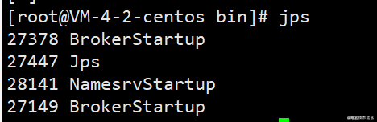

控制台安装
- 下载地址：
https://github.com/apache/rocketmq-externals

- 修改配置，添加nameserver地址，多个地址之前用分号(;)隔开
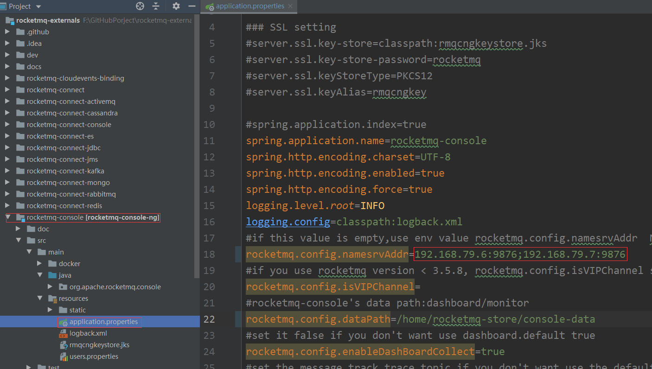

测试
- 修改tools.sh文件
cd /home/rocketmq-4.4.0/bin
vim tools.sh

- 增加配置
export NAMESRV_ADDR=192.168.79.6:9876;192.168.79.7:9876

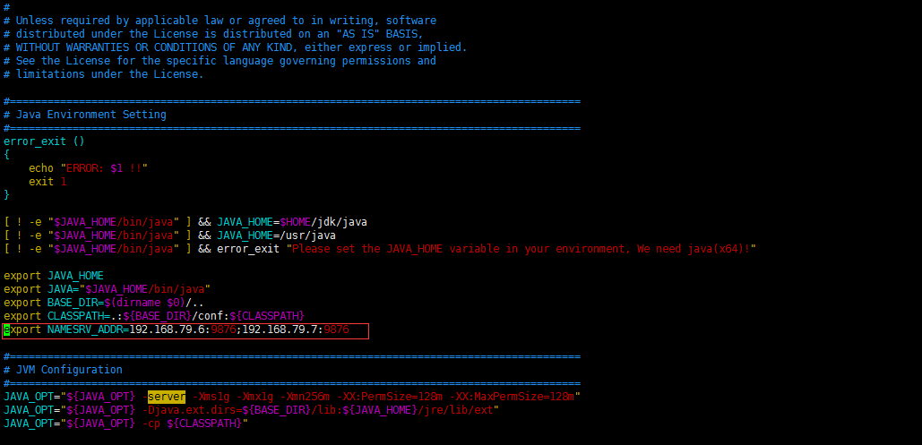

- 测试生产消息
sh home/rocketmq-4.4.0/bin/tools.sh org.apache.rocketmq.example.quickstart.Producer

- 测试消费消息
sh home/rocketmq-4.4.0/bin/tools.sh org.apache.rocketmq.example.quickstart.Consumer

常见错误
- 未安装JDK
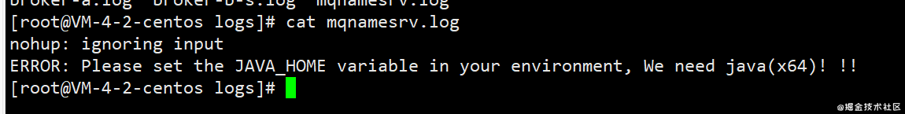
- 内存不足
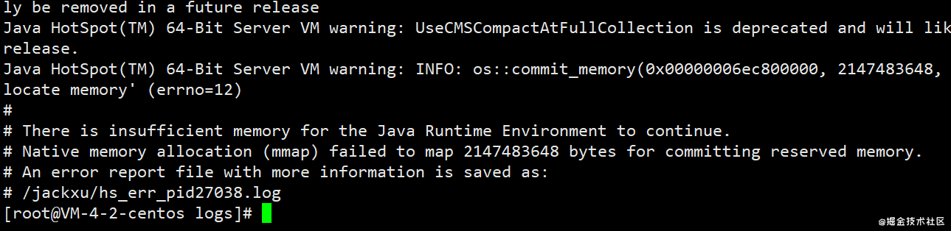
修改配置文件
vim /home/rocketmq-4.4.0/bin/runserver.sh
vim /home/rocketmq-4.4.0/bin/runbroker.sh

把NameServer和Broker的内存大小都改小一点，然后重新启动即可。